ОТЧЕТ
о работе депутата Емельяновского районного Совет депутатов Красноярского края, избранного по округу №
за период деятельности с 01.01.2023 года по 31.08.2024 года

Подус Людмилы Владимировны
Депутат Подус Людмила Владимировна избрана по одномандатному избирательному округу № 1. В районном Совете депутатов представляет интересы жителей поселка Емельяново. Осуществляет свою деятельность на не постоянной основе.
Является:  - членом постоянной комиссии по социальной политике и связям с общественностью районного Совета депутатов;  -членом постоянной комиссии по бюджету, экономике и предпринимательству;  -руководителем депутатской фракции «ЕДИНАЯ РОССИЯ».  Участие в мероприятиях Емельяновского районного Совета депутатов:  - принял участие в 17 заседаниях сессий районного Совета депутатов, в 15 заседаниях постоянных комиссий;  - являясь членом постоянной комиссии по социальной политике и связям с общественностью инициировала рассмотрение вопросов по подготовке школ к новому учебному 2024/2025 году  -внесла предложения об организации волонтерской деятельности по оказанию помощи бойцам СВО РФ. | 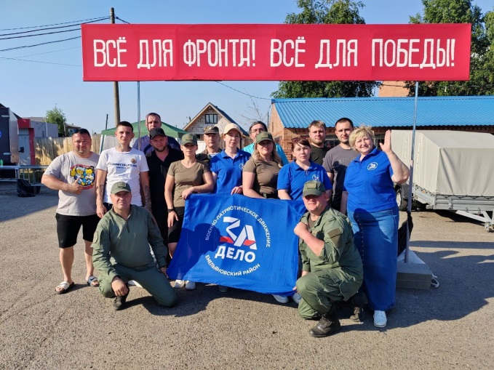  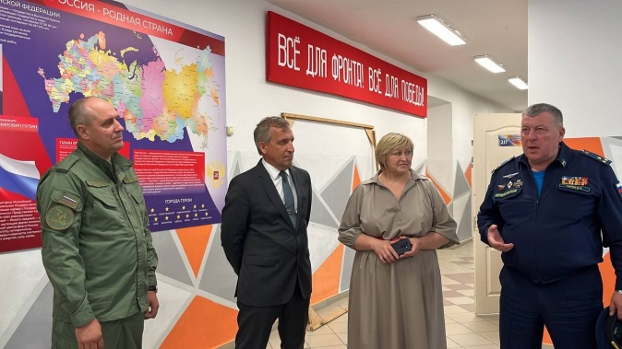  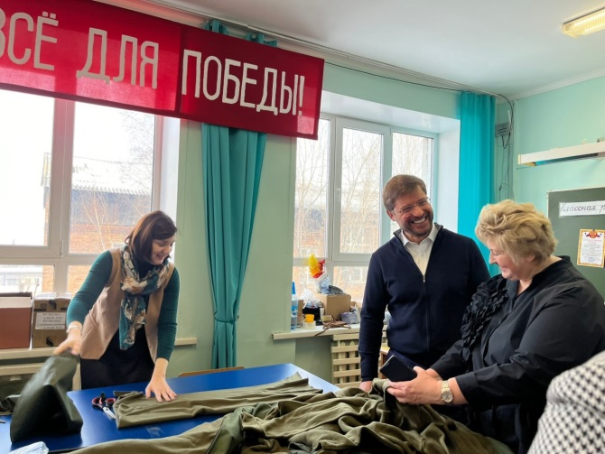

Работа депутата в избирательном округе:
- инициировано выделение денежных средств на приведение в соответствие с требованиями спортзала в МБОУ Элитовской средней общеобразовательной школе;
- осуществление контроля за строительством здания школы в посёлке Емельяново.

Участие в общественно значимых мероприятиях:

- принято участие в праздновании Дня молодёжи, мероприятиях в честь Дня Победы в ВОВ 1941-1945 г.г.

Участие в мероприятиях органов местного самоуправления:

- участие в публичных слушаниях по проекту решения Емельяновского районного Совета депутатов «О районном бюджете на 2024 год плановый период 2025-2026 годы»

Работа депутата с обращениями граждан

В течение отчетного периода проводила прием граждан, встречи с избирателями.
В адрес депутата поступило 20 обращений, в том числе 5 письменных, 15 устных. Положительно решено 12 обращений, по остальным даны разъяснения и консультации.

Основные темы обращений:
-о пенсионном обеспечении;
-о предоставлении социальных гарантий;
- о льготном обеспечении топливом (дровами);
-о выделении земельных участков для многодетных семей;
- о вывозе твердых коммунальных отходов;
Общественная деятельность

По инициативе Подус Л.В. в образовательном пространстве Емельяновского района создано в октябре 2022 года, зарегистрировано 21 июня 2023 г. и действует в настоящее время военно-патриотическое движение «ЗаДЕЛО».
Движение объединило старшеклассников, родителей, действующих сотрудников и ветеранов ФСБ, Росгвардии, ОМОН, СОБР, МВД и МЧС, работников военкомата. Движением поставлены разные задачи на разные категории детей и взрослых: от реальной отработки действий по оказанию первой помощи пострадавшим, владения навыками самообороны до гуманитарных акций по сбору помощи участникам СВО, их семьям. В движение объединились жители, чтобы помогать бойцам и на личном примере воспитывать подрастающее поколение.
Пункты по плетению маскировочных сетей открыты в посёлке Емельяново (школа №1, комплексный центр социального обслуживания населения, отделение клиентской службы социального фонда РФ), в сёлах Шуваево, Частоостровское, Куваршино, Минжуль, Талое, в школах сёл Никольское и Дрокино. Подус Л.В. организована работа по приобретению необходимых материалов, подготовки их к производству, доставка материалов до пункта, сбор сетей и отправка бойцам на фронт.
Налажена работа «швейных цехов» из числа активных жителей района по изготовлению для бойцов флисовых толстовок, снудов, шапок, рукавиц, гамаш, термобелья, для полевого госпиталя - постельного белья, прикроватных органайзеров, подушек, вещмешков, всего 22 наименования изделий освоено швейными цехами. При этом получаем только положительные отзывы участвующих в шитье и вязании, люди благодарят за то, что дали возможность помогать фронту. В школьных мастерских учителя, родители и учащиеся изготавливают маскировочные халаты, спальные мешки, шины для эвакуации раненых, плащ-палатки, одеяла для защиты от дронов.
В приобретении материала оказывают помощь депутаты Абасов Мислим Магарамович, Алтухов Евгений Фёдорович, Игнатьев Жан Леонидович, Шмик Максим Викторович, Апанасенко Сергей Сергеевич. Депутат Абасов М.М. приобрел для швей 2 оверлока, депутатский корпус приобрел 3 дегидратора для группы «Суп да каша», Волков Иван Александрович лично купил и передал дегидратор для поваров. Родители школ вместе со старшеклассниками не только плетут маскировку, они заготавливают и сушат овощи для группы военных поваров «Суп да каша».
За 2 года существования движения приобретено и отправлено на фронт 3 автомобиля, 15 генераторов, 3 прибора радиоэлектронной борьбы, мотоцикл, 5 прицелов, 4 БПЛА, аппарат для военных хирургов, бензо- и электроинструмент, стройматериалы, оргтехника, медикаменты, авто-мотозапчасти, свыше 2 тысяч толстовок, 5 тысяч маскировочных сетей, 800 плащ-палаток, более 1 тысячи манишек и снудов, 170 спальных мешков, 1200 комплектов термобелья.
Напрямую оказана помощь по заявкам подразделениям, в которых служат наши земляки с позывными Бурый, Дружина, Матрос, Добрый, Мореман, Ералаш, Осман, Царь, Дым, Каспер, Связной, Художник, Каспер, Стамбул, Сильвер, Туман и другие.
Наряду с помощью бойцам на фронте оказывается помощь их семьям. Для детей, чьи родители находятся на СВО, готовятся подарки и поздравления. Старшеклассники со своими родителями помогают заготовить дрова и уголь.
Вместе с учредителями движения «ЗаДЕЛО» проведены две благотворительные акции «Всё для фронта! Всё для победы!» в день России 12 июня 2024 года и 29 июня 2024 года в день молодёжи. Целью акций стал не только сбор средств в поддержку бойцов СВО и их семей, но и привлечение жителей Емельяновского района к участию в патриотическом движении. На собранные средства от благотворительных акций приобретён прибор РЭБ для героя из Элиты с позывным Художник.
Волонтёров из числа самых активных отмечаем и чествуем на специально организованных мероприятиях.
4 ноября 2023года в честь праздника народного единства проведена районная встреча за круглым столом «Своих не бросаем!» всех задействованных в движении взрослых волонтеров, лучшие награждены ценными подарками и грамотами. Для участников встречи был дан концерт и организовано чаепитие.
29 декабря 2023 года проведена церемония награждения волонтёров «Наш герой». Активным участникам движения вручены сувениры и подарки.
13 марта 2024 года Людмила Владимировна участвовала в церемонии награждения лучших волонтёров Емельяновского района.
Еще одно направление деятельности в рамках движения «ЗаДЕЛО» - это воспитание подрастающего поколения, формирование его гражданской позиции, приобщение к традициям российского государства, формирование у молодежи готовности и практической способности к выполнению гражданского долга и конституционных обязанностей по защите Отечества. На базе Емельяновской СОШ №1 мы развернули обучение старшеклассников поселков Емельяново и Еловсого еженедельно по оказанию первой помощи, действиям в чрезвычайных ситуациях, начальной военной подготовке. Занятия безвозмездно ведут сотрудники МВД, МЧС, ветераны силовых ведомств.
Нашим движением реализован проект «Я патриот!» с участием 10 школ Емельяновского района. 250 старшеклассников из этих школ прошли обучение действующими сотрудниками СОБР «Ратибор», финальные соревнования прошли на территории Юнармии 20 апреля 2024года, 90 учащихся школ получили в подарок, не только сувениры и хорошее настроение, но летний маскировочный костюм. Это был смотр деятельности движения в районе, в проекте принял участие депутат Игнатьев Жан Леонидович.
Накануне Дня знаний 2024 года Подус Л.В. в районе запущена акция «Жизнь вместо цветов», обращенная в первую очередь к родителям учащихся с тем, чтобы средства, предназначенные для приобретения первосентябрьских букетов, стали благотворительной помощью бойцам в зоне спецоперации.

